Проект «Центр занимательной математики»
в старшей группе № 8 «Дошколята»
Паспорт проекта
Проект разработал: Стрюк Е. В., Шилякова О.Е.
Руководитель проекта: Стрюк Е. В., Шилякова О.Е.
Вид проекта: Исследовательский.
Тема проекта: «Центр занимательной математики»
Цель проекта: Повышение у детей старшего дошкольного возраста интереса к математике посредством создания условий для исследовательской деятельности по изучению геометрических фигур, цифр и линий во взаимосвязи с окружающей жизнью, с предметами ближайшего окружения с помощью дидактических игр.
Задачи проекта:
- Развивать интерес к решению познавательных, творческих задач, к разнообразной интеллектуальной деятельности;
- Развивать образное и логическое мышление, умение воспринимать и отображать, сравнивать, обобщать, классифицировать, видоизменять и т. д.;
- Развивать способности к установлению математических связей, закономерностей, порядка следования, взаимосвязи арифметических действий, знаков и символов, отношений между частями целого, чисел, измерения и др.;
- Способствовать проявлению исследовательской активности детей в самостоятельных математических играх, в процессе решения задач разных видов, стремлению к развитию игры и поиску результата своеобразными, оригинальными действиями.
Образовательная деятельность: Познавательное развитие детей.
Продолжительность проекта: Краткосрочный.
Участники проекта: Дети старшей группы, воспитатели, родители.
Актуальность темы: Чтобы научить детей дошкольного возраста любить математику, поддерживать у них интерес к интеллектуальной деятельности, побуждать к решению поисковых задач, необходимо творчески и с интересом подходить к организации процесса обучения, использовать разнообразие и вариативность развивающих игр с математическим содержанием. Современному обществу нужны люди интеллектуальные, самостоятельные, оригинально мыслящие, творческие, умеющие принимать нестандартные решения. Все эти качества личности в дошкольном возрасте можно сформировать при помощи разнообразных игр через проектную деятельность.
План реализации проекта:
1.Выбор темы проекта.
2.Выбор целей и задач.
3.Определение форм и методов работы.
Ожидаемый результат:
- Проект предоставит детям возможность на практике проявить фантазию, творчество
- сформирует у детей стойкий интерес к математической деятельности
- дети научатся ставить цель, подбирать средства её достижения, научатся логически мыслить
- родители осознают важность формирования элементарных математических представлений у детей с помощью логических игр.
Продуктами проекта являются:
Картотека дидактических игр по математике для старших дошкольников
Настольные игры по развитию математических представлений:
- «Соседи числа»
- «Состав числа»
- «Занимательные квадраты»
- «Крестики – нолики»
- «Математическое домино»
- «Математические пазлы»
- «Подбери пару»
- «Логические цепочки»
- «Ориентируемся в пространстве»
Конспект семинара – практикума для родителей «Математика – просто и интересно!»
Фотоотчёт «Мы играем в логические игры»

«Мы играем в логические игры»
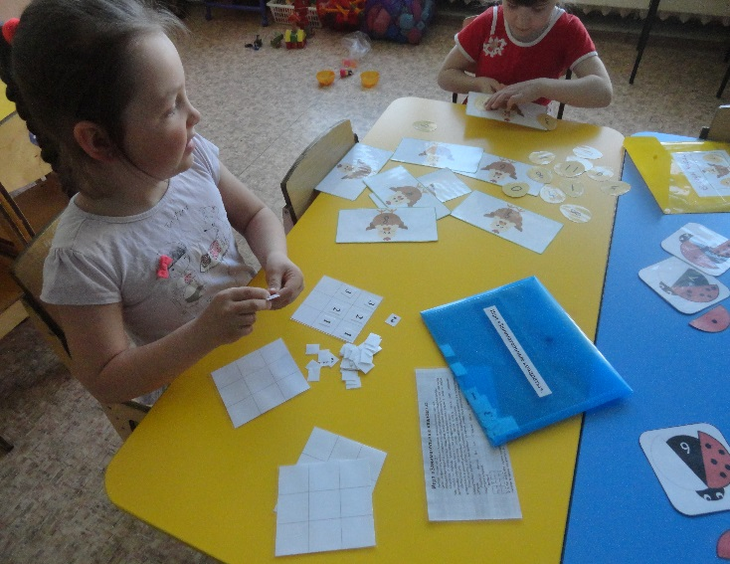
«Волшебный квадрат»

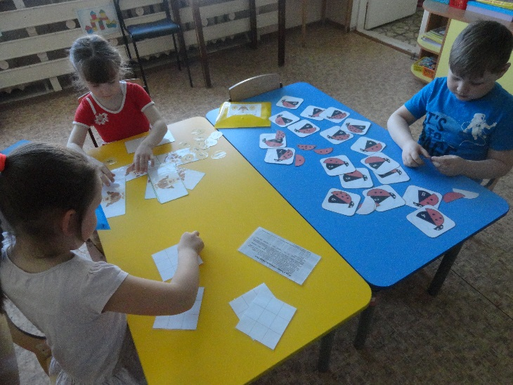
Игра «Состав числа»

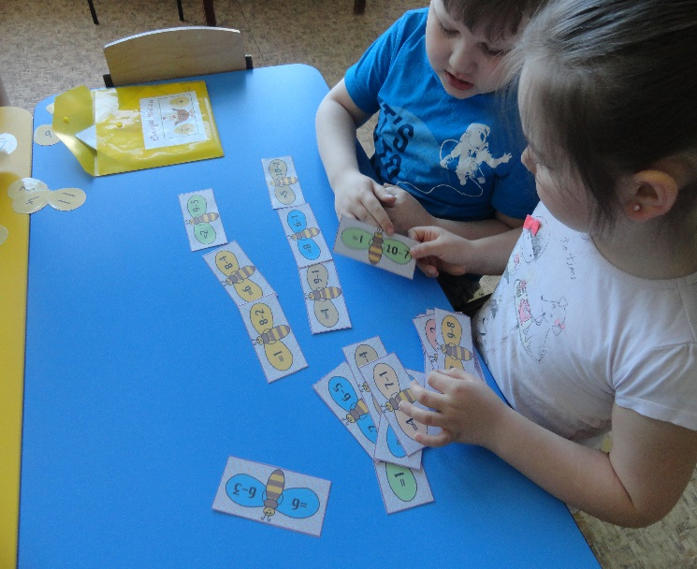
«Математическое домино»
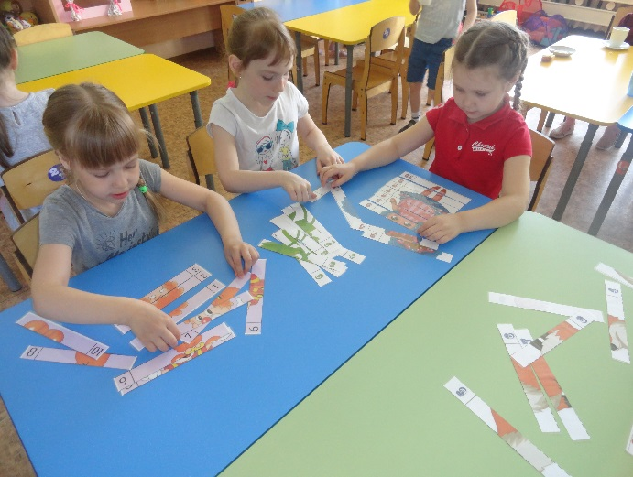
«Математические пазлы»
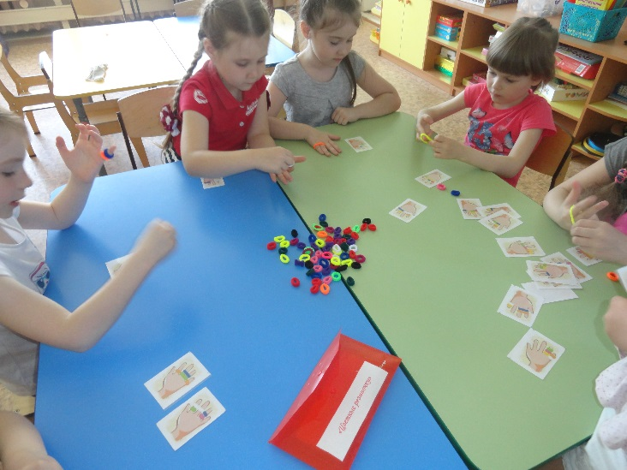
«Цветные резиночки»

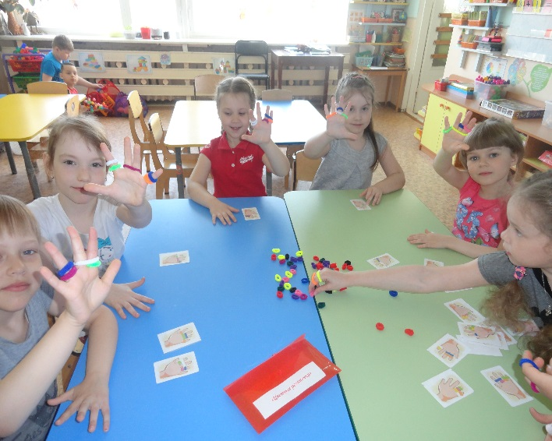

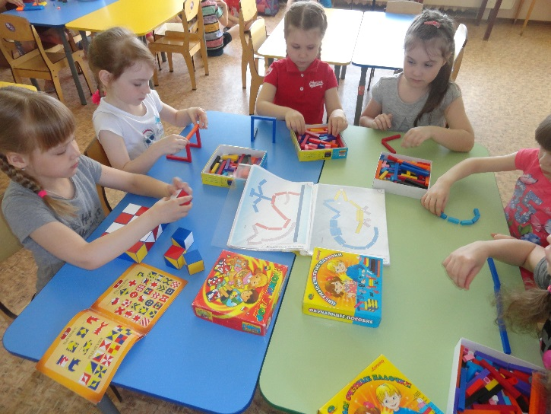
«Палочки Кюизенера»

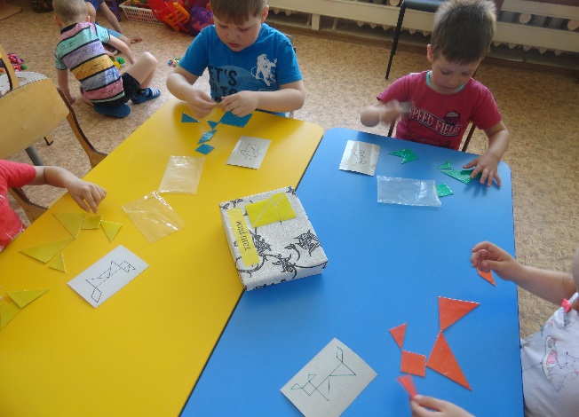
«Монгольский квадрат»

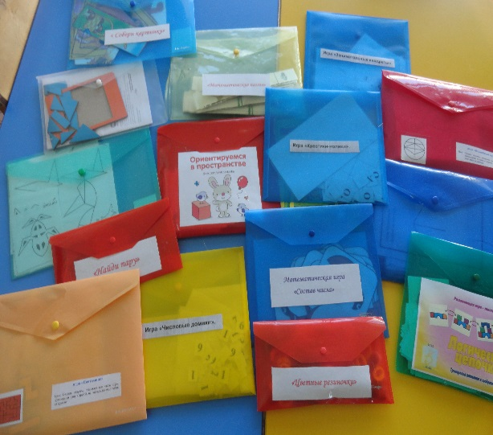
«Картотека логических игр»

